
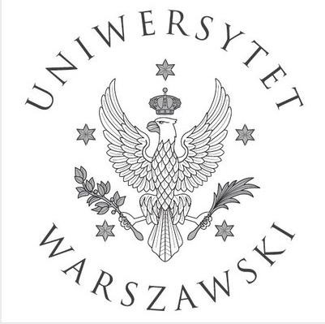
University of Warsaw
Summer School Programme Online 2022
理工类课程

1st WEEK | Monday 18/07 | Tuesday 19/07 | Wednesday 20/07 | Thursday 21/07 | Friday 22/07
Schedule | 15:00-17:30（10mins break) | 15:00-17:30（10mins break) | 15:00-17:30（10mins break) | 15:00-17:30（10mins break) | 15:00-17:30（10mins break)
Topics | 华沙大学历史名人与文化古镇介绍  （学校领导与教授介绍） | 信息技术 | 信息技术 | 人工智能 | 人工智能
2nd WEEK | Monday 25/07 | Tuesday 26/07 | Wednesday 27/07 | Thursday 28/07 | Friday 29/07
Schedule | 15:00-17:30（10mins break) | 15:00-17:30（10mins break) | 15:00-17:30（10mins break) | 15:00-17:30（10mins break) | 15:00-17:30（10mins break)
Topics | 应用物理学 | 应用物理学 | 电子工程与信息科学 | 电子工程与信息科学 | 访问波兰议会

经济与法律课程

1st WEEK | Monday 18/07 | Tuesday 19/07 | Wednesday 20/07 | Thursday 21/07 | Friday 22/07
Schedule | 15:00-17:30（10mins break) | 15:00-17:30（10mins break) | 15:00-17:30（10mins break) | 15:00-17:30（10mins break) | 15:00-17:30（10mins break)
Topics | 华沙大学历史名人与文化古镇介绍  （学校领导与教授介绍） | “一带一路”新视角 | 中国与欧盟的贸易 | 中国与欧盟的贸易 | 国际外交关系
2nd WEEK | Monday 25/07 | Tuesday 26/07 | Wednesday 27/07 | Thursday 28/07 | Friday 29/07
Schedule | 15:00-17:30（10mins break) | 15:00-17:30（10mins break) | 15:00-17:30（10mins break) | 15:00-17:30（10mins break) | 15:00-17:30（10mins break)
Topics | 国际经济法 | 国际经济法 | 工商管理 | 工商管理 | 访问波兰议会

